BAPHAHT 3

›
Ответом к каждому заданию является конечная десятичная дробь, целое число или последовательность цифр. Сначала запишите ответ к заданию в поле ответа в тексте работы, а затем перенвсите в БЛАНК ОТВЖОВ № 1 справа от номера соответствующего задания. Каждую цифру, знак «минус» и запятую пишите в отдельной иеточке в соответ- ствии с приведёнными в бланке образцами. Единицы измерений писать не нужно.
›

›

1. Найдитеаначениевырашения
'

— 1, 1 — 4

20

Ответ:

Найдитезначениевыражения
4 10
(44)”

Ответ:

Площадь земель фермерского хозяйство, отведённых под посадку сельскохозяйственных культур, составляет 72 гектара и распреде- лена между зервовыми и зернобобовъіми культурами в отношении 7 : 2 соответственно. Сколько гектаров занимают зернобобовые i

Ответ: .

Мощность постоянного тока (в ваттах) вычисляется по формуле i Р —— I R , где I — сила тока (в амперах), Л — сопротивление , (в омах). Пользуясь отой формулой, найдите сопротивление It (в омах), если мощность составляет 891 Вт, а сила тока равна 9 А.
Ответ: . '

Н дитезначенпевыражения 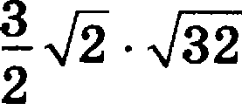
Ответ: .

6. Автомобиль проехал 17 километров за 15 мивут. Сколько кило- *> s= * метров он проедет за 18 мивyт, если будет ехать с той же скоро- ,

стью?
Ответ:

Найдите корень уравнения log$ (х — 1) + log$ 6 = log 18 . Ответ:

Масштаб карты такой, что в одяом сантиметре 5,5 км. Чему равно расстояние между городами А и В (в км), если на карте оно
составляет 2 см?
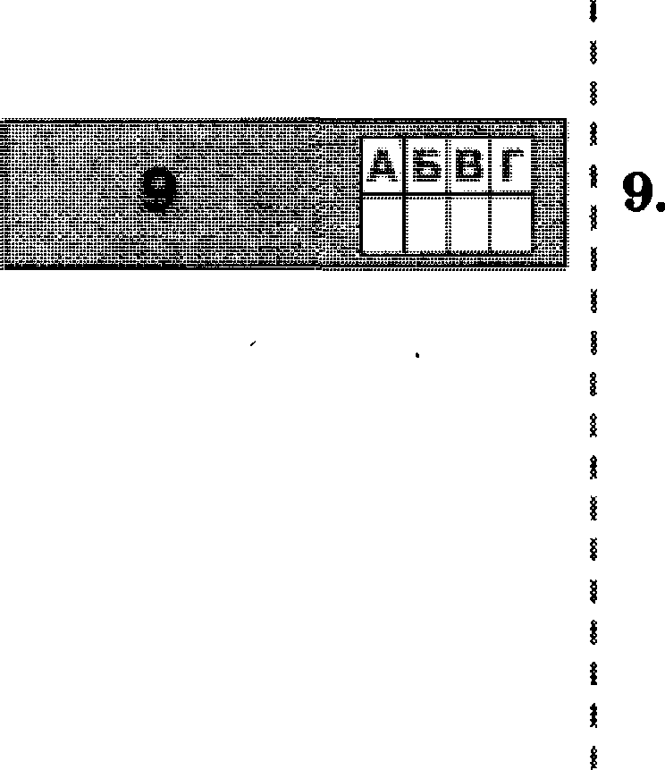
Ответ:

Уставовите соответствие между велячивами и их возможными значевиями: к каждому элемеяту первого столбца оодберите соот- ветствующий элемент из второго столбда.
ВЕЛИЧИНЫ іЗНАЧЕНИЯ
А) масса футбольного мяча 1) 20 мг
Б) масса ворослого бегемота 2) 18 кг
В) масса дождевой капли 3) 750 г
Р) масса стиральной матины 4) 2,8 т
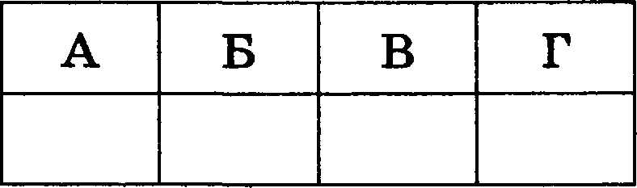
) В таблице лод хаждой бухвой, соответствующей велтсчине, уиажи- i те номер её возможного заачевия.

Ответ:

На экаамеве по геометрии ткольник отвечает на один вопрос ио списка экоамевационных вопросов. Вероятность того, что ото во- opoc по теме +Тригонометрия», равва 0,25. Вероятность того, что
это вопрос по теме ‹Внетяие углы+, равва 0,15. Вопросов, кото- рые одновременно относятся к этим двум темам, нет. Найдите ве- роятность того, что на экзамене школьнику достанется вопрос оо одной из этих двух тем.
Ответ:

В таблице представлены давные о денах некоторой модели смарт- фона в различных магазинах.
Магазин | Цена смартфова (py6.)
ОК-ТехІІика | 6328
Скоростной | 6700
И-фон | 5800
Смартфон и Ко | 6490
Пporpecc-К | 6150
Адажио | 5350
Макропоиск | 5890
ВселеRная телефонов | 6010

i

›
i

i

Найдите наименыиую дeRy снартфонаиз предстіъленных пред- ло:гений.Ответдайтеврублях.
' Ответ:

- На сореввовавиях оо прыжкам в воду судьи вмставили одеаки от i
0 до 10 трём епортсмевам. Результаты приведевы в таблице. '
i
Номер сподтсмена |  | I  С ДЬЯ | II  П ДЬЯ | III  П ДЬЯ | IV  С ДЬЯ | V  С ДЬЯ | VI  С ДЬЯ | VII  С ДЬЯ
1 | 7 | 8,5 | Т,0 | 7, 7 | 5,4 | 7,7 | 8,1 | 5,8
2 | 9,5 | 6,3 | 5,4 | 6,6 | 8,5 | 6,3 | 7,7 | 6,5
S | 8 | 8,S | 7,8 | 7,1 | 7,7 | 6,8 | 7,5 | 5,4

Ј

›
* К — коэффициевт сложности.
Итоговый балл вмчисляется следующим образом: две ваибольтие и две ваимевьвіие оцевки отбрасмваются, а три оставшиеся скла- i дываытся, и их сумма умвожается На КОПффицltевт слОжїїОСТИ.

В ответе унвжите uoмepa спортемевов, итоговый бвлл которых боль- me 170, 6en щюбелов, павятых и других дополніггельных символов. Ответ:

- Вода в сосуде, имеющем форму оравильной четырёхугольяой I , - - - -
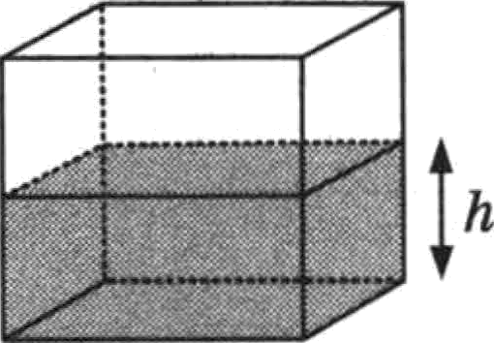
вризмы, паходится ва ypoвue fi = 80 см. На каком уровве окажет- ся вода, если её оерелить в другой сосуд, имеіощий форму opa- , вллъвоЫ vетырёхугоаъаой оризмы, у тсoтoporo сторона освовааия ' вдвое больте, чем у даввого? Ответ дайте в савтиметрах.

Ответ:

- Уставовите соответствие между графиками фуякдии и характерв-

i А fi В Г
i

стнкани этих фувнций ва отрезке [—1: 1]. '
ГРАФИІtИ
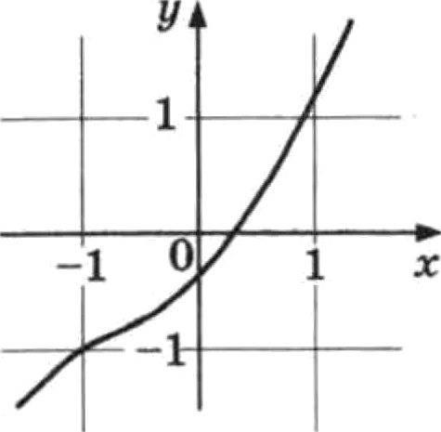
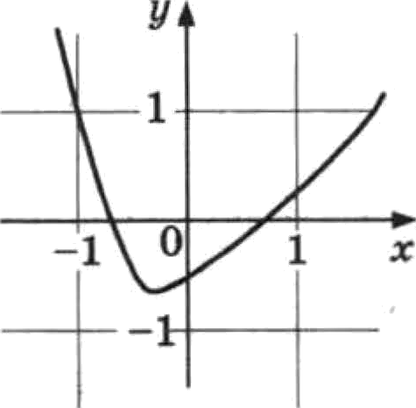
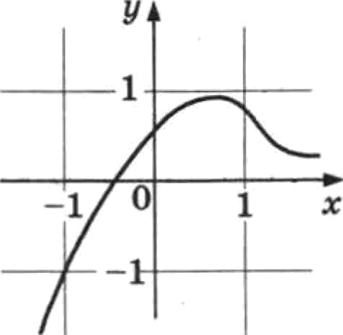
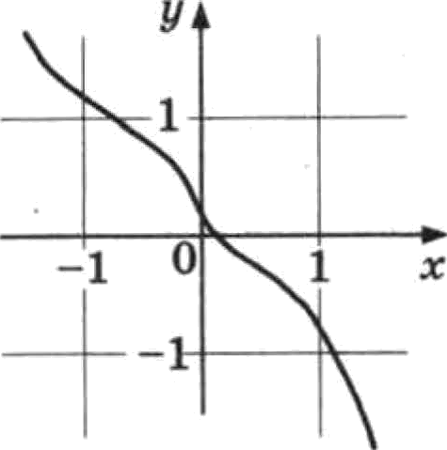
А) в)
хzз•zктп истики
- фувкция воарастает ва отрезке [—1; 1]

функqпя убивает ва отреаке [—1; 1]
- ‹Јзункция имеет точку мивимума на отрезке [—1; 1]
- фупкция имеет точку максимума па отрепке [—1; 1]

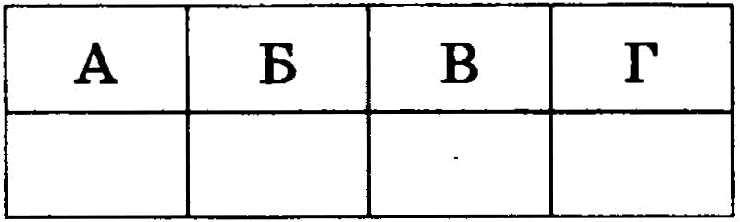
Ответ:

21

В окружноСТи с ценТрОм О ороведёи диаметр A8 и вПЯТа Точка С TBH, чТо угол COB равен 120°, CC = 35. НаЇідиТе диаМеТр
окружноСТи.
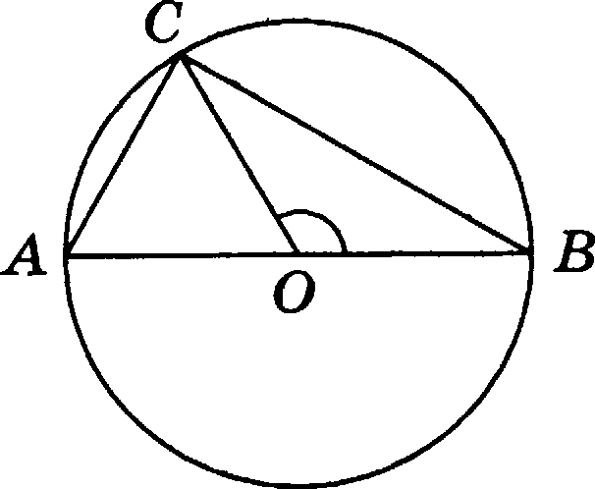
ОТВет:

Дваребрапряноугопьногопарвллелепипедартныl0и9, аобаёМ тарглелеііипеда равен 450. Н диТе площ ъ ооВерхнОСТН DTOro
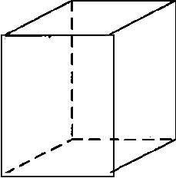
параллепепипеда.
' Ответ:

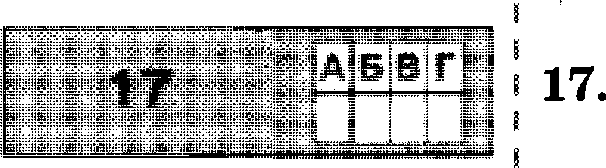
Hf1 кООрдиНlїТНОЙ ПрПМОй отмечеііы яисла m и п И ТОЧКи А , В ,
С и D .

 | Н | В т | С D
—3 —2 | —1 | 0 1 | 2 | 3 4

Каждой Точке сооТвеТсТвуеТ одно из чисел в п;З&ВОМ СТОлбце. Yc- Тановите сооТВетсТвие Между указаннЬlМи точкаМїї и числами.

ТОЧЕН

В

D

ЧИСЛА
1) + п
2) mn

4) т — п

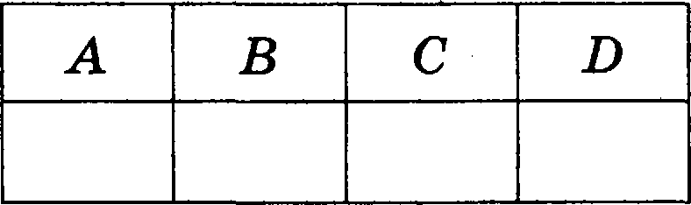
В таблице для каждОЙ ТОчки укажите номер соотВететвук›щего чїlсла.

ОтвеТ:

- В классе учится 25 человек, иП ІІИХ 16 человек посещают кружок i
>>*+ +o+У ooo+У, в 13 — кружок по немецкому яоыку. Вы-

берите утверждевия, которые вервы при укаоавных условиях.
  - Каждый учевик ио отого класса посещает и кружок по авглий-
СКОму яоыку, и кружок по немецкому яоыку.
  - Найдётся хотя бы три человека ио отого класса, которые восе- i

щают оба кружка.
  - Не более 13 человек ио отого класса посещают оба кружка.
  - Если ученик ио отого класса ходит на кружок по авглвйскому яоыку, то он обяоательво ходит на кружок по немецкому яоы- ,

В ответе оапивіите номера выбранных утверждений 6eo пробелов,
ПВЯЯТЫХ И Д}З РИХ ДОЯОЛНИТО.ЛЬНЬІХ СИМВОЛОВ

Ответ:

- Найдите трёхоначное число А , обладающее тремя свойствами: . _¿ g=
- сумма цифр числа А делится на 5; i
- сумма цифр числа А + 8 делится на 5;
- число А больюе 700 и мевьте 900.
В ответе укажите какое-нибудь одяо такое число.
Ответ: . ‹

- Маша и Медведь съели 160 печений и банку варенья, начав и oa- [ ,
ковчив одновременно. Сначала Маша ела варенье, а Медведь — , печенья, но в какой-то момеят оІІИ поменялись. Медведь и то, и другое ест в три paoa быстрее Маши. Сколько печений съел Мед- ведь, если вареяья они съели воровну?
Ответ:

i
Не эабудьте перенести все ответы в бланк ответов № 1 в соответ- ствии с инструкцией по выполнению работы.
)

